OLAY 科学有她
广 告 主：OLAY
所属行业：美容美妆
执行时间：2022.03.07-03.08
参选类别：社会化营销类
营销背景
OLAY作为宝洁旗下的全球护肤领导品牌，自始自终秉承“一切源于对女性和科学的热爱”的品牌理念，始终在护肤科研的道路上不断精进，倾听女性声音，陪伴、鼓励女性成长。
近年来，全国妇联、科技部、教育部等部门相继发布《关于实施科技创新巾帼行动的意见》、《关于支持女性科技人才在科技创新中发挥更大作用的若干措施》等政策，引发国内多个省份相继公布支持女性科技人员创新的行动方案。
作为新女性价值观的护肤品牌代表，OLAY听到了“她们”的声音，决定打造一场公益计划助力国家科研事业，鼓励和帮助科研女性无惧前行，为实现本次计划的落地，OLAY面临着四大挑战：
- 项目主题如何承接OLAY的 “无惧”理念并有相应的升级创新？
- 如何挖掘女性深层次洞察，引发目标人群的情感共鸣？
- 如何策划传播动作，才能有效触达理科女生，真正帮助到她们？
竞品针对科学女性领域已有相应传播动作，OLAY如何与之拉开区隔才能形成差异化优势。
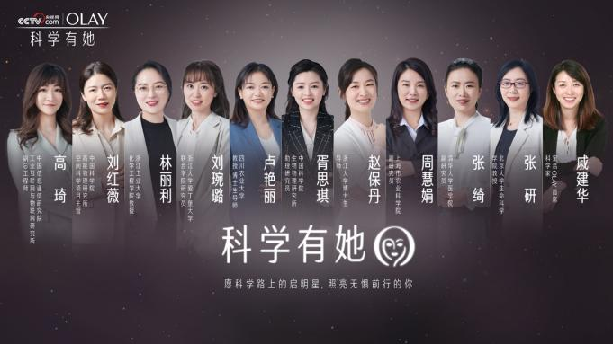
营销目标
本次项目目标影响覆盖超2亿女性，鼓励她们无惧追求自己的科研梦想，在科研道路上无惧前行；截止2030年时理科女生毕业时选择投身科研行业的人数加倍。
策略与创意
一个主张：科学有她
三大行动：
1、用真实的故事引发广大女性共鸣
携手女性科学家用真实故事与观点共创榜样大片，传递品牌理念，用生命影响生命，引发女性群体深度共鸣。
https://weibo.com/3266943013/LiEZyhaTQ
2、用公信力事件让品牌主张IP化
联合权威媒体央视网共同发起公益助力计划，邀请百位女性科学家加持助力，提升项目高度及社会影响力。
3、将品牌平台化激发用户行动
通过搭建知乎互助社区激发用户思考与行动，使计划真实落地，为女性解答科研路上难题，让计划持续赋能每一个她。
执行过程/媒体表现
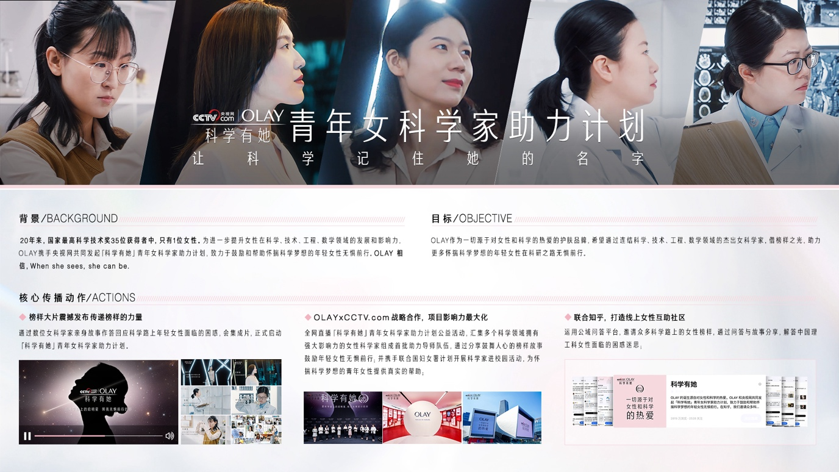
（一）榜样大片震撼发布 传递榜样的力量
通过数位女科学家亲身故事作答回应科学路上年轻女性面临的困惑，会集成片，正式启动「科学有她」青年女科学家助力计划。
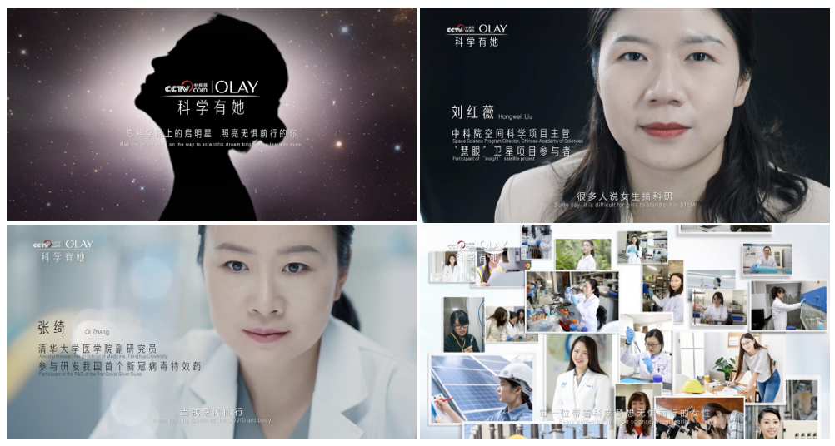
（二）OLAY x CCTV战略合作，项目影响力最大化
全网直播「科学有她」青年女科学家助力计划公益活动，汇集多个科学领域拥有强大影响力的女性科学家组成首批助力导师队伍，通过分享鼓舞人心的榜样故事鼓励年轻女性无惧前行；并携手联合国妇女署计划开展科学家进校园活动，为怀揣科学梦想的青年女性提供真实的帮助。
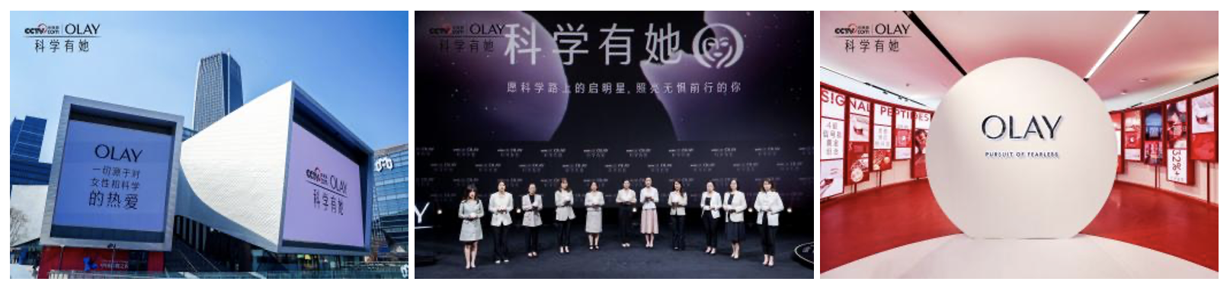
（三）联合知乎，打造线上女性互助社区
运用公域问答平台，邀请众多科学路上的女性榜样，通过问答与故事分享，解答中国理工科女性面临的困惑迷思。
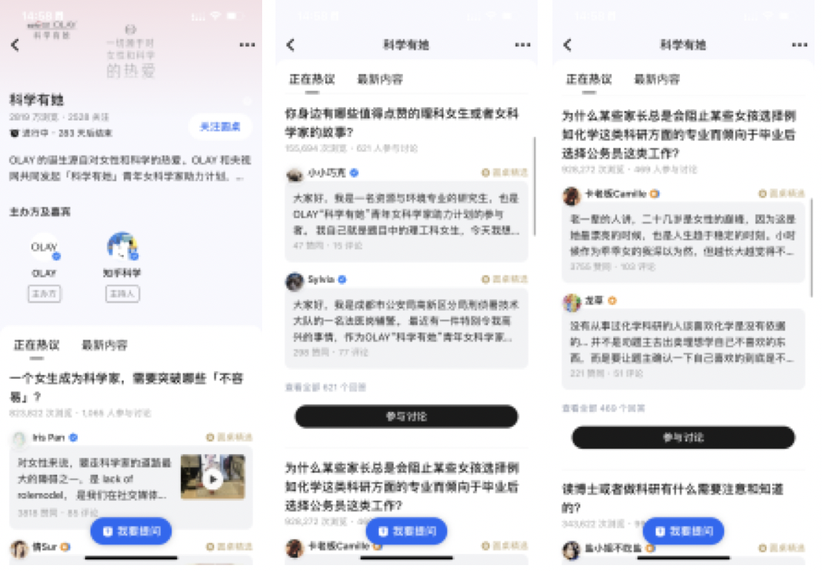
从一支由女科学家真实故事与观点构成的榜样大片解开理科女性心理疑问，到撬动社会媒体力量，联合权威媒体央视网发布可持续的“科学有她”青年女科学家助力计划，再通过搭建知乎榜样社区互助平台，一步一步逐步打通“科学有她”主张从心理到行动的链路，并通过丰富的内容与媒体传播，使项目影响力一步一步从女性科研工作者圈层扩散到更广泛的女性圈层，最终实现了意义非凡的传播成绩。
营销效果与市场反馈
“科学有她”项目38妇女节上线当天全网声量No.1，OLAY联合央视网共同举办的公益盛典全网播放量超5000万次，项目相关微博话题总阅读量达4.9亿+，正向舆论超95%，并获得200+媒体主动报道。同时，知乎“科学有她”线上圆桌论坛互助社区引发了消费者的广泛关注，该话题已积累了上千人次回答，上万条互动，上亿次阅读。并深入了复旦大学、同济大学、中山大学等28所高校，与高校师生面对面沟通，进一步更深入，更近距离地影响更多年轻女性。
OLAY相信，When she sees, She can be. 愿科学路上的启明星, 照亮无惧前行的你。

